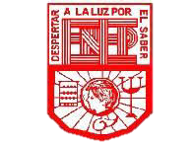**ESCUELA NORMAL DE EDUCACIÓN PREESCOLAR**

Licenciatura en Educación Preescolar

Ciclo Escolar 2020-2021

**Curso:** Optativa

**Docente:** Joel Rodríguez Pinal

**EL CONCEPTO DE EDUCACIÓN**

**Alumna:** Yaneth Montserrath Muñoz Quintanilla #14

**Semestre:** 4° **Sección:** “D”

**Unidad II:** El sentido y los fines de la educación.

**Competencias:**

* Actúa de manera ética ante la diversidad de situaciones que se presentan en la práctica profesional.
* Integra recursos de la investigación educativa para enriquecer su práctica profesional, expresando su interés por el conocimiento, la ciencia y la mejora de la educación.

Saltillo, Coahuila. Mayo, 2021.

**La función reproductiva de la educación en Bourdieu:**

Para Bourdieu la reproducción y de la estructuración de las diversas relaciones de poder y relaciones simbólicas entre las clases está directamente relacionado con los procesos de educación, poniendo absoluta atención en la importancia del capital cultural el cual se hereda en la familia como clave del éxito en la escuela, de esta forma el análisis que plantea Bourdieu se centra en los principios tradicionales que rigen el currículum educacional y de evaluación escolar, es por este motivo que el análisis del sistema educativo se centra fundamentalmente en la forma de evaluación de las escuelas, las que generalmente son guiadas por un sistema escolar que genera o forma un habitus, aceptando ilegitimidad de su propia cultura en donde se enseña la cultura de un grupo o clase social determinado, de este sentido se puede desprender claramente que el alumno acepta sin objeción lo que se le esté transmitiendo, perturbando sus capacidades de pensamiento, criticas, en sí de expansión personal, debilita básicamente el incentivo propio de querer ser mas, adoptando una actitud “cómoda” y “conveniente”, pues sólo se queda con lo transmitido a su persona, en este sentido la educación legitima ciertos saberes culturales que inmersos dentro del contexto de la educación se ven absolutamente reproducidos.

Para Bourdieu existen al menos tres formas de capital cultural:

1. Las credenciales educativas (capital institucionalizado), que no pueden adquirirse directamente en el mercado y no son transferibles como tales de padres a hijos.
2. Los objetos culturalmente valiosos (capital objetivado), que pueden adquirirse y heredarse pero cuya posesión no garantiza las maneras de apreciación que constituyen el sello de la distinción cultural.
3. El habitus, dimensión incorporada del capital que requiere, para su adquisición, de un trabajo de socialización sistemático y prolongado en el tiempo, por parte de las familias.

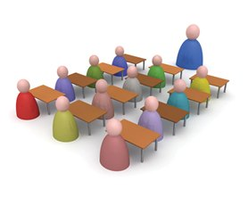

**La educación liberadora en Freire:**

En la búsqueda de desarrollar el pensamiento de los seres humanos, los esfuerzos se dirigen hacia una educación liberadora que los oriente a una mejor comprensión entre ellos mismos, a expresar sus ideas, opiniones y reflexiones consideradas como importantes para la solución de diversos problemas.

La pedagogía de Freire de la educación alfabetizadora implica no solamente leer la “palabra”, sino también leer el “mundo”. Esto implica el desarrollo del conocimiento crítico (un proceso conocido en portugués como conscientizaçao). La formación de un conocimiento crítico le permite a la gente cuestionar la naturaleza de su situación histórica y social –para leer su mundo– con el propósito de actuar como sujetos en la creación de una sociedad democrática.

Para la educación, Freire denota un intercambio dialogal entre profesores y estudiantes, en la cual ambos aprenden, ambos cuestionan, ambos reflexionan, y ambos participan en buscar significados.

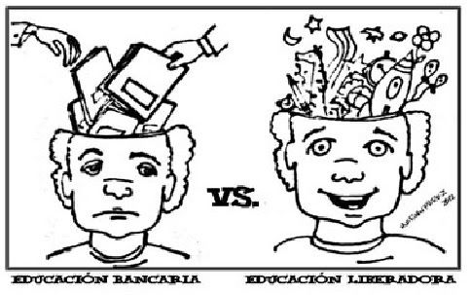

**Biografía de Bourdieu:**

Pierre Bourdieu (Denguin, 1930 – París, 2002) fue uno de los sociólogos más relevantes del siglo XX. Su trabajo se centró en los ámbitos de la sociología de la cultura, la educación, los medios de comunicación y los estilos de vida.

Bourdieu fue uno de los grandes sociólogos más relevantes de la segunda mitad del siglo XX. De hecho, de acuerdo con el diario parisino “Le Monde”, se convertiría en el intelectual francés más citado de la prensa mundial 1969. Sus ideas han sido de gran importancia tanto en la teoría social como en su aplicación más empírica, especialmente en la sociología de la cultura, de la educación y de los estilos de vida.

Su teoría se destaca por ser un intento de superar la dualidad tradicional sociológica entre, por un lado, las estructuras sociales y el objetivismo, fuente de la acción social, y, por el otro, el subjetivismo. Bourdieu se dota de dos conceptos nuevos “habitus” y el “campo” así como reinventar uno que ya estaba bien conocido, el capital.

Desde la visión de Bourdieu, se entiende por “habitus” a las formas de pensar, sentir y actuar que originadas por la posición de una persona dentro de la estructura social, es decir, su estatus social. Bourdieu habla de “campo” refiriéndose al espacio social que se crea en torno a la valoración de hechos tales como la ciencia, el arte, la política o la religión. Estos espacios están ocupados por personas procedentes de distintos “habitus” y con capitales distintos, que compiten tanto en recursos materiales como simbólicos en el “campo”.

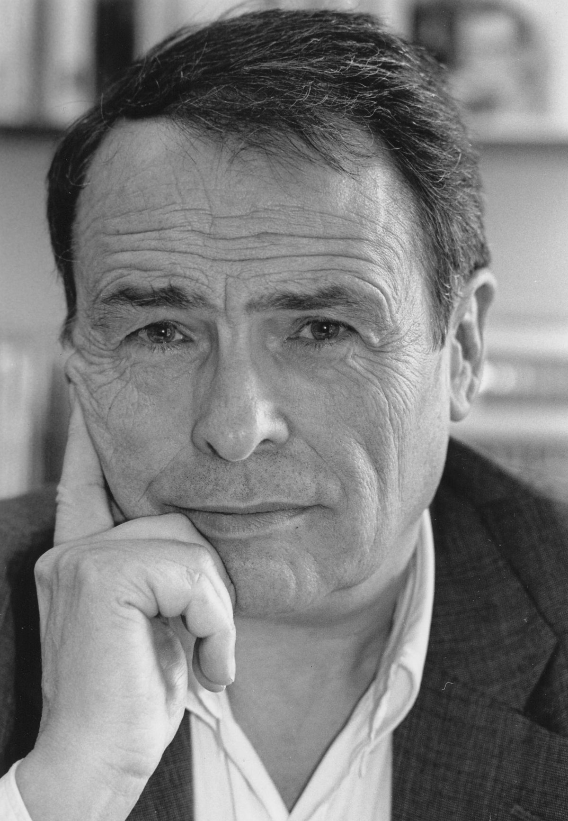

**Biografía de Freire:**

Paulo Freire (Recife, Brasil, 1921 - São Paulo, 1997) Pedagogo brasileño. Estudió filosofía en la Universidad de Pernambuco e inició su labor como profesor en la Universidad de Recife, como profesor de historia y filosofía de la educación.

En 1947 inició sus esfuerzos para la alfabetización de adultos, que durante los años sesenta trataría de llevar a la práctica en el nordeste de Brasil, donde existía un elevado índice de analfabetismo. Con la ayuda del obispo Helder Cámara, promovió en 1961 el denominado -movimiento de educación de base-, a la vez que desarrollaba su metodología educativa. Con la llegada al poder en 1964 del general Humberto Castelo Branco, fue detenido y hubo de abandonar el país. En el exilio ejerció como asesor educativo de diversas instituciones, entre ellas la UNESCO. Regresó a Brasil en 1980.

Las ideas educativas de Paulo Freire quedaron recogidas en los diversos ensayos que publicó. Entre otros títulos, destacan La educación como práctica de la libertad (1967), Pedagogía del oprimido (1969) y Educación y cambio (1976).

Desde unas creencias profundamente cristianas, Paulo Freire concibió su pensamiento pedagógico, que es a la vez un pensamiento político. Promovió una educación humanista, que buscase la integración del individuo en su realidad nacional. Fue la suya una pedagogía del oprimido, ligada a postulados de ruptura y de transformación total de la sociedad, que encontró la oposición de ciertos sectores sociales. Definió la educación como un proceso destinado no a la domesticación sino a la liberación del individuo, a través del desarrollo de su conciencia crítica.

